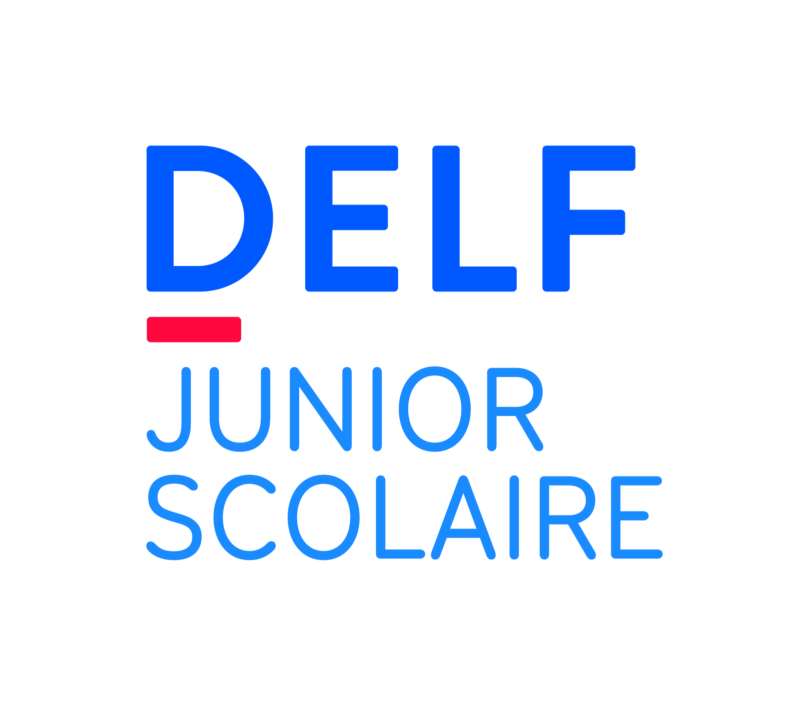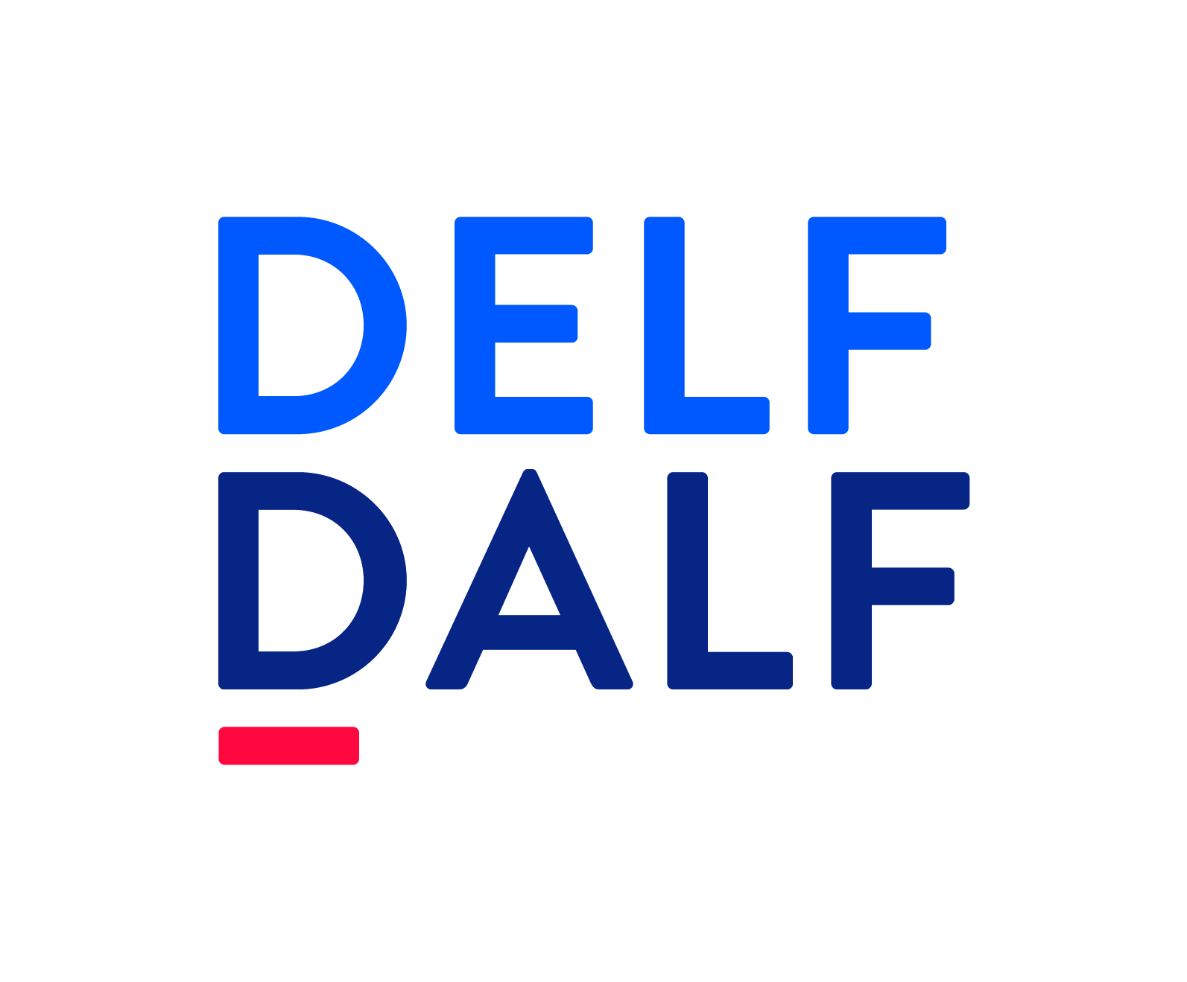
FORMULARZ ZGŁOSZENIA NA EGZAMIN DELF

Sesja : styczeń marzec maj czerwiec listopad 2024

Nazwisko :
Imię :
Data urodzenia :
Miejsce urodzenia : /miasto, kraj/
Narodowość :
Język ojczysty :
Adres zameldowania :

E-mail : (drukowane litery)
Telefon kontaktowy:
Jestem studentem/pracuję/inne
Gdzie uczę się francuskiego ?
Zdawałem/łam już egzamin : / tak, nie/

ZAZNACZ [X] ODPOWIEDNI EGZAMIN

DELF Junior | A1 |  | 260 PLN | DELF Junior  (uczniowie CPF) | A1 |  | 221 PLN
 | A2 |  | 340 PLN |  | A2 |  | 289 PLN
 | B1 |  | 460 PLN |  | B1 |  | 391 PLN
 | B2 |  | 560 PLN |  | B2 |  | 476 PLN
DELF Tout Public | A1 |  | 280 PLN | DELF Tout Public  (uczniowie CPF) | A1 |  | 238 PLN
 | A2 |  | 360 PLN |  | A2 |  | 306 PLN
 | B1 |  | 500 PLN |  | B1 |  | 425 PLN
 | B2 |  | 600 PLN |  | B2 |  | 510 PLN

Czytelnie wypełniony formularz należy przesłać pocztą elektroniczną na adres: kursy@cpf.olsztyn.pl lub dostarczyć osobiście do sekretariatu Centrum Polsko-Francuskiego Côtes d'Armor-Warmia i Mazury w Olsztynie ul. Dąbrowszczaków 39, I p. 10-542 Olsztyn www.cpf.olsztyn.pl, tel. 89 527 63 73.
Wpłaty należy dokonać przelewem bankowym na konto:
Bank Pekao 26 1240 5598 1111 0011 0693 3827
podając nazwisko kandydata i wybrany egzamin DELF
W przypadku nieodnotowania wpłaty na konto zgłoszenie nie będzie brane pod uwagę.

………………………………………………….
(czytelny podpis Uczestnika)

KLAUZULA INFORMACYJNA

Zgodnie z przepisami o ochronie danych osobowych informujemy, że:
- Administratorem Państwa danych osobowych jest Centrum Polsko-Francuskie Côtes d’Armor-Warmia
i Mazury w Olsztynie (CPF), ul. Dąbrowszczaków 39, 10-542 Olsztyn, e-mail: info@cpf.olsztyn.pl.
- Podstawą prawną przetwarzania Państwa danych osobowych jest Państwa zgoda.
- Pana/Pani dane osobowe przetwarzane są w celu przeprowadzenie egzaminu DELF.
- Państwa dane przechowywane są w naszej siedzibie w formie papierowej i elektronicznej.
- Państwa dane będą przetwarzane przez czas korzystania z naszych usług oraz pięć lat po zakończeniu egzaminu.
- Państwa dane będą udostępnione podmiotom, którym przekazanie danych jest konieczne do dokonania zapisu na egzamin i wystawienia certyfikatu. Dane nie będą przekazywane do państw trzecich.
- Mają Państwo prawo do żądania dostępu do swoich danych osobowych oraz do ich sprostowania, usunięcia lub ograniczenia przetwarzania lub prawo do wniesienia sprzeciwu wobec przetwarzania, a także prawo do przenoszenia danych – na zasadach określonych w art. 16-21 RODO.
- W przypadku stwierdzenia niezgodnego z Państwa wolą przetwarzania danych przysługuje Państwu prawo do wniesienia skargi do organu nadzorczego, którym jest Prezes Urzędu Ochrony Danych Osobowych.
- Podanie danych osobowych jest dobrowolne i wymaga Państwa zgody, ale aby móc zapisać Państwa na egzamin DELF, musimy dysponować Państwa imieniem, nazwiskiem, datą i miejscem urodzenia, narodowością i językiem ojczystym, adresem zameldowania. Do sprawnego komunikowania się potrzebujemy ponadto numeru Państwa telefonu oraz adresu e-mail.

Oświadczam, że zapoznałem się z treścią klauzuli informacyjnej i wyrażam zgodę na przetwarzanie danych osobowych.

Olsztyn, data…………………….. | ………………………………………………….  (czytelny podpis Uczestnika)

